7. IDENTIFICACIÓN Y EVALUACION DE RIESGOS.

7.1. Análisis de Riesgos.
Descripción En el presente análisis se identifican, jerarquizan y cuantifican los riesgos, tanto internos como externos, a los que está expuesto el INSTITUTO TECNOLÓGICO SUPERIOR DE MONCLOVA Para la determinación de las áreas de riesgo donde se recopilo la información relativa Al inmueble mediante visitas de campo, entrevistas con el personal responsable y revisión de documentos.

7.1.1. Concentraciones Masivas de Población.
El Instituto Tecnológico Superior de Monclova se encuentra en la zona universitaria en el lado norte de la ciudad en nuestro entorno ubicamos otras escuela como el CECYTEC y el ICATEC quienes están antes de llegar a nuestras instalaciones y los cuales se ubican a una distancia aproximada a los 500 metros Por lo que consideramos cualquier contingencia que ocurra en nuestro entorno donde se considere la concurrencia de personas y que puede afectar la paz y tranquilidad de nuestra Institución por lo que se tiene una gran consideración en nuestro plan de Respuesta en caso de un Siniestro Interno que pudiese ser generado por nosotros o Externo que surja del exterior de un local vecino o fenómeno climático etc.

7.1.2. Incendios.
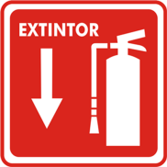
En el INSTITUTO TECNOLÓGICO SUPERIOR DE MONCLOVA. Nuestras instalaciones contamos con algunos lugares donde existen instalaciones de GAS LP como lo es la cafetería el laboratorio de química y los talleres de ingeniería. Por este motivo es aquí donde consideramos nuestro principal riesgo de incendio o explosión, por lo que se cuenta con los equipos de combate de incendios (extintores) ubicados estratégicamente para una repuesta inmediata. sin embargo, los riesgos de incendio no solo provienen de instalaciones de gas pueden surgir de cualquier fuente de ignición como una sobrecarga eléctrica al ser un lugar con salones y talleres electromecánicos se cuenta con una gran cantidad de materiales que pueden ser combustibles como alfombras, sillones, sillas, plásticos, maquinas herramientas etc.

7 1.3. Riesgos Socio Organizativos
Se contempla como riesgo minimo en la ocurrencia de posibles, marchas, manifestaciones, plantones o huelgas que pudieran afectar al inmueble y a las persoans que en ella se encuentren.
Este fenómeno se puede presentar de diversas formas, ya sea debido a la Concentración Masiva de personas cerca de la entrada o vías de acceso como lo puede ser el Bloqueo directo a la entrada principal al establecimiento. Lo cual se presentaría en caso de que no tenga relaciones cordiales con trabajadores, clientes, proveedores y/o vecinos, sin embargo, no se tienen registros o antecedentes de inconformidades.
Estas funciones se dividen, por un lado, a la ocurrencia del responsable del programa, responsable del inmueble, jefes de área y brigadistas, quienes de manera conjunta deberán proceder a la identificación de los riesgos a que está expuesto el inmueble internamente.

7 1.4. Inventario de riesgos circundantes.
Al realizar un análisis en el entorno mostramos los siguientes resultados

 | RIESGO
Elementos de riesgos | Aceptable | Intermedio | Alto | Ubicación
Líneas de Alta Tención | X |  |  | Sobre la Avenida de entrada al ITSM
Postes de energía eléctrica | X |  |  | Sobre la Avenida de entrada al ITSM
Transformadores de CFE. | X |  |  | En la Entrada del ITSM
Banquetas desniveladas | X |  |  | Con rampa para discapacitados
Avenidas muy transitadas | X |  |  | Las avenida Montessori y Constitucion
Terrenos baldíos | X |  |  | En los alrededores del ITSM
Todos aquellos lugares y actividades que desprendan sospechas de riesgo social (Pandillerismo, personas armadas, etc.). | X |  |  | Nos encontramos en una colonia tranquila

7 1.5. Recursos externos.
 | Condición de los recursos
Recursos | Aceptable | Intermedio | Alto | Ubicación
Hospitales, clínicas y sanatorios. | X |  |  | La Cruz Roja y La clínica 7 del IMSS
Estaciones de Bomberos | X |  |  | Estación de Bomberos en el Blvd. Pape y Madero.
Centrales de rescates o ambulancias. | X |  |  | Cruz Roja

7 1.6. RECURSOS INTERNOS. Equipo contra incendio
Cantidad | Tipo de extintor | Peso Kg | Ubicación | Señalación
Edificio 1
2 | PQS | 9 Kg | Pasillos Planta Baja Edificio No. 1 | SI
1 | PQS | 6 Kg | Laboratorio Planta Baja Edificio No. 1 | Si
1 | PQS | 4.5 Kg | Laboratorio Planta Baja Edificio No. 1
1 | PQS | 2.5 Kg | Dirección Planta Alta Edificio No. 1 | SI
3 | PQS | 9 Kg | Pasillo Planta Alta Edificio No. 1 | SI
1 | CO2 | 4.5 Kg | Lab. De Computo Planta Alta Edificio No. 1 | SI

- Extintores

Edificio 2
2 | PQS | 6 Kg | Pasillo Planta Baja Edificio No.2 | SI
1 | PQS | 6 Kg | Prefectura Planta Baja Edificio No.2 | SI
1 | PQS | 6Kg | Pasillo oficina Planta Alta Edificio No.2 | Si
1 | PQS | 6Kg | Pasillo Oficina Planta Alta Edificio No.2 | Si
1 | PQS | 6Kg | Escaleras Planta Alta Edificio No.2

Edificio 3
1 | PQS | 4.5 Kg | Biblioteca Edificio No. 3 | SI
1 | PQS | 6 KG | Laboratorio Ing. Electrónica Edificio No. 3 | SI
1 | PQS | 6 KG | Laboratorio Ing. Industrial Edificio No. 3 | SI
2 | CO2 | 4.5 KG | Laboratorio Ing. Mecánica Edificio No. 3 | SI
2 | PQS | 4.5 KG | Pasillo Edificio No.3 | SI
1 | PQS | Carretilla 50 kg | Área de Trabajo

Edificio 4
1 | PQS | 6 KG | Entrada Edificio 4 | SI
1 | PQS | 9 KG | Cubículo Edificio 4 | SI
1 | PQS | 6 KG | Pasillo Ele. Edificio 4 | SI

Cafetería
1 | Tipo K | 6 KG | Cocina | SI
1 | PQS | 9 KG | Interior | SI
1 | PQS | 6 KG | Exterior | SI

Otros
1 | PQS | 6 Kg | Almacén | SI
1 | PQS | 4 Kg | Sala de Música | SI
1 | PQS | 4.5 Kg | Sala de Danza | SI
1 | PQS | 9 Kg | Gimnasio | SI
3 | PQS | 6 Kg | Casetas de vigilancia | Si
3 | PQS | 6 Kg | Centro de Entrenamiento Nautilus | SI

Ubicación | Botiquín fijo | Material de curación | Medicamentos
Enfermería | Si | Si | Si

- Equipo de Primeros auxilios

- Señalizaciones.

Señalizaciones de seguridad en el interior | SI | NO | Vigentes
Rutas de evacuación (*D) | X |  | SI
Puntos de reunión | X |  | SI
Salidas de emergencia. | X |  | SI
Ubicación botiquín | X |  | SI
Extintores | X |  | SI

- Equipos Adicionales
Concepto | Existe | Cantidad
Directorio de emergencia. | SI | 1
Precaución Alto voltaje | SI | 1

7 1.7. La Estructura de construcción del NSTITUTO DE ESTUDIOS SUPERIORES DE COAHUILA.
Las Estructuras de construcción del Instituto Tecnológico Superior de Monclova Consta de cuatro edificios donde el edificio 1 y 2 son de dos plantas con cimientos y columnas de concreto, mientras que el edificio 3 y 4 son de una sola planta con cimientos y columnas estructurales de metal paredes de ladrillo y techo de estructural además del gimnasio y las áreas de música danza y almacén.
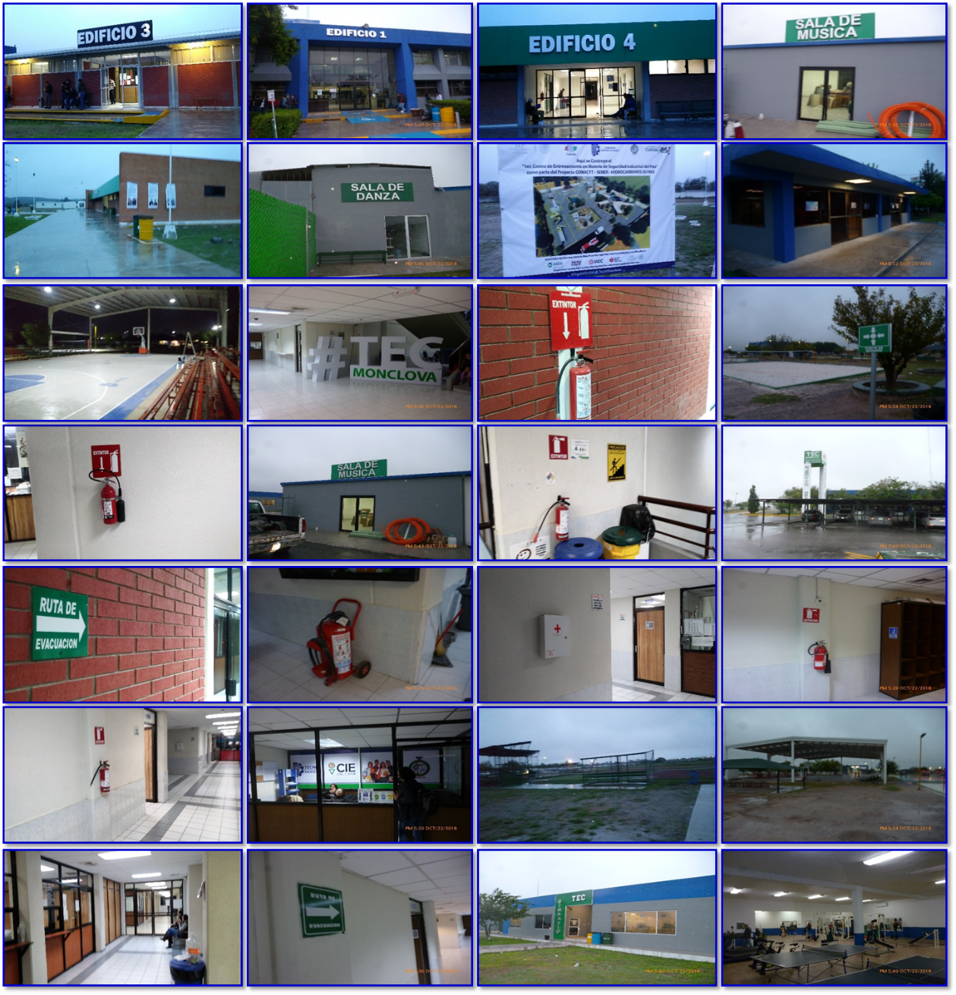

7.2. Niveles de Contingencia

7.2.1. Nivel 1 INCIDENTE
Fuego en un bote de basura o aparatos eléctricos fácilmente controlables por el personal Situación que no pone en riesgo a las personas ni a las instalaciones y es fácilmente controlable, siendo sencillo volver a la normalidad en las actividades
Este tipo de contingencia es controlada por la persona que la detectó, sin solicitar ayuda a los demás haciendo un uso óptimo de los equipos o técnicas de combate de incendio con un agente extintor o método de sofocación.

7.2.2. Nivel 2 ACCIDENTE
Situación que no pone en riesgo a las personas ni a las instalaciones, es fácilmente controlable por nuestras brigadas, sin embargo afecta a un área específica o particular y es fácil volver a la normalidad en las Actividades productivas.

7.2.3. Nivel 3 Emergencia
Incendio de materiales almacenados Situación en la cual se ven afectadas dos o más áreas y se requiera la evacuación de dichas áreas pone en riesgo la vida de las personas, afecta a las instalaciones y a las operaciones normales de las instalaciones, es difícil volver a la normalidad de inmediato. Se requiere la presencia de la Brigada de Incendio, Evacuación, Comunicación y Brigada de Primeros Auxilios

7.2.4. Nivel 4 DESASTRE
Emergencias de tal magnitud que no se pueden controlar con los recursos existentes.
Situación que pone en riesgo la vida de las personas, afecta a las instalaciones y a las operaciones normales, amerita declarar la evacuación total del inmueble en forma inmediata, se requiere apoyo externo y es difícil volver a la normalidad de inmediato.
La situación está Fuera de control y los medios de extinción con los que se cuentan son insuficientes o queden fuera del alcance del personal de la Brigada de Incendio. Requiere la presencia de Cuerpos de Auxilio externos.

7.2.5. Nivel 5.- Cuando se involucra al entorno, debido a que se trata de una emergencia mayor, de llegar a presentarse un incendio fuera de control sería necesario evacuar accionistas, nuestros empleados y nuestra comunidad en general y viviendas vecinas y detener la circulación de calles aledañas.

8. Organización para el control de La Contingencia.

8.1. Organigramas:
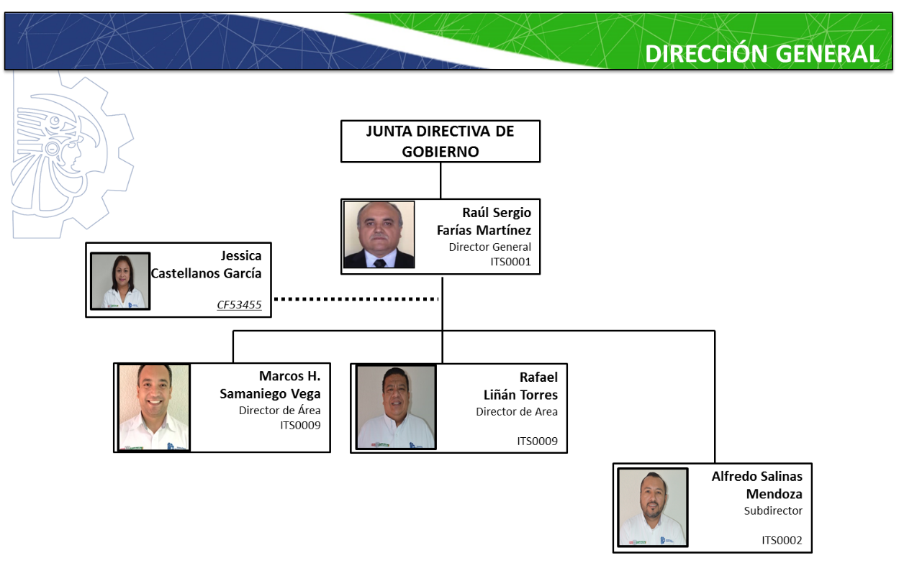
Es la elaboración esquemática de la posición y responsabilidad de cada Empleado del INSTITUTO TECNOLÓGICO SUPERIOR DE MONCLOVA En donde se definen las dependencias de personal a continuación mostraremos dos diferentes ORGANIGRAMAS. 8.1.1. Nuestro Organigramas.

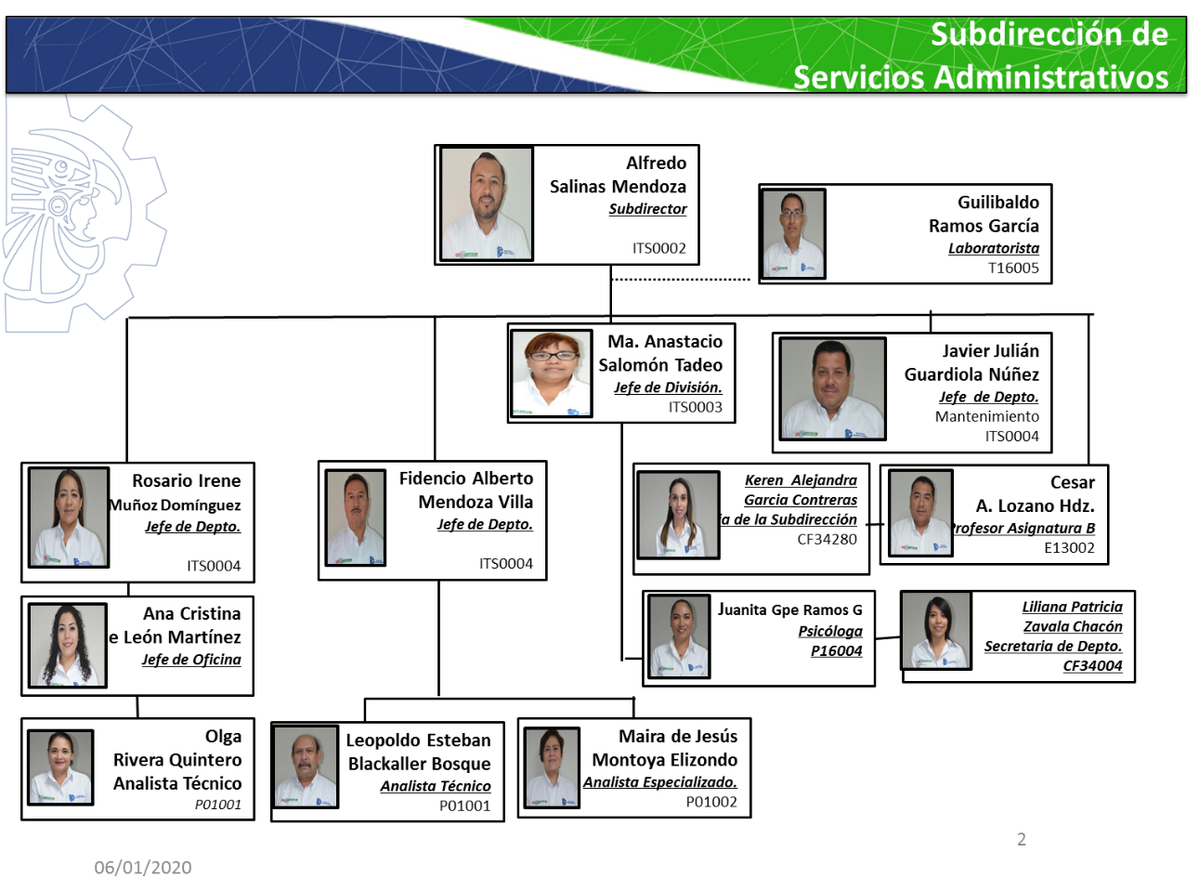

Continúan Organigramas...
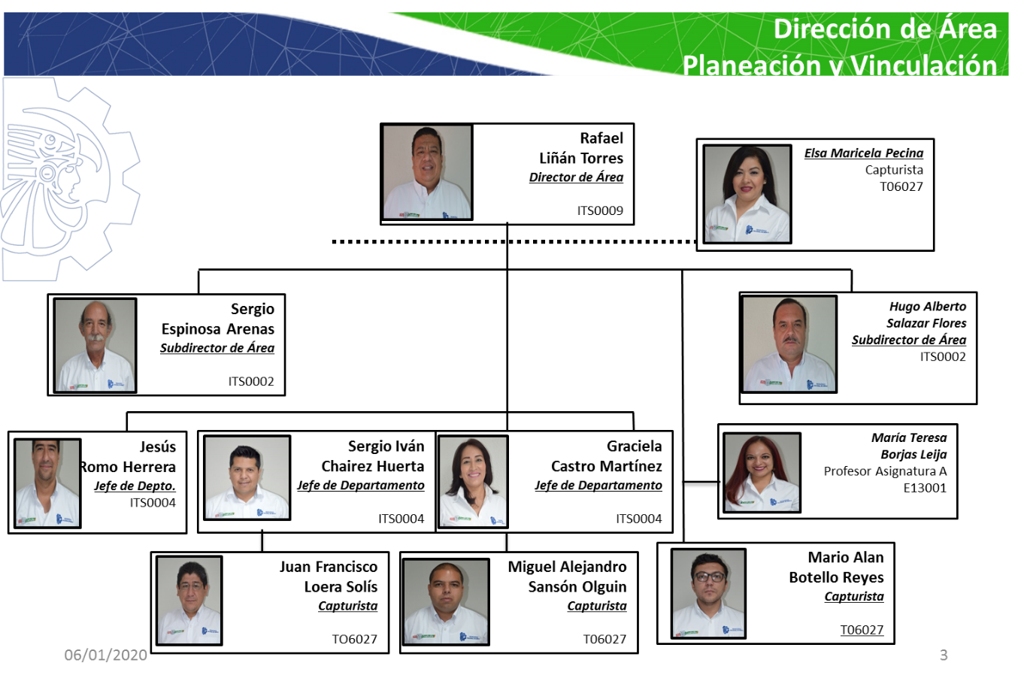

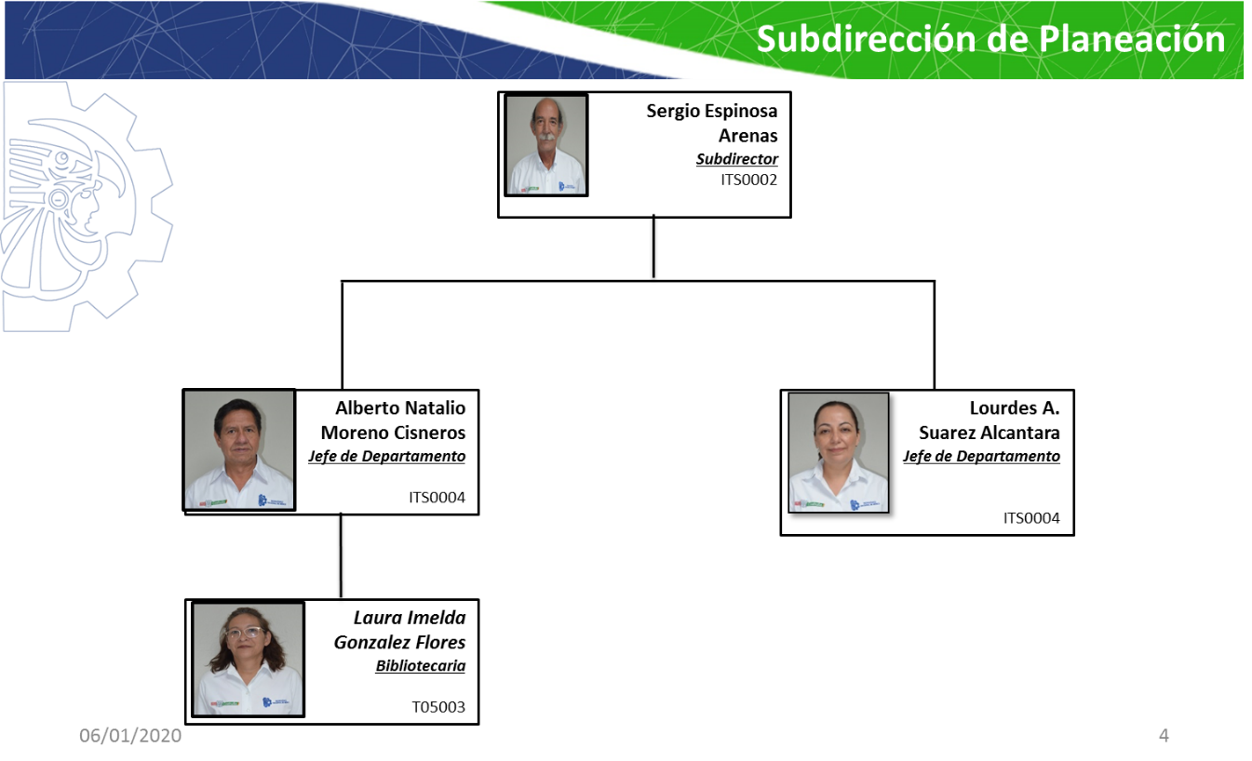

Continúan Organigramas...
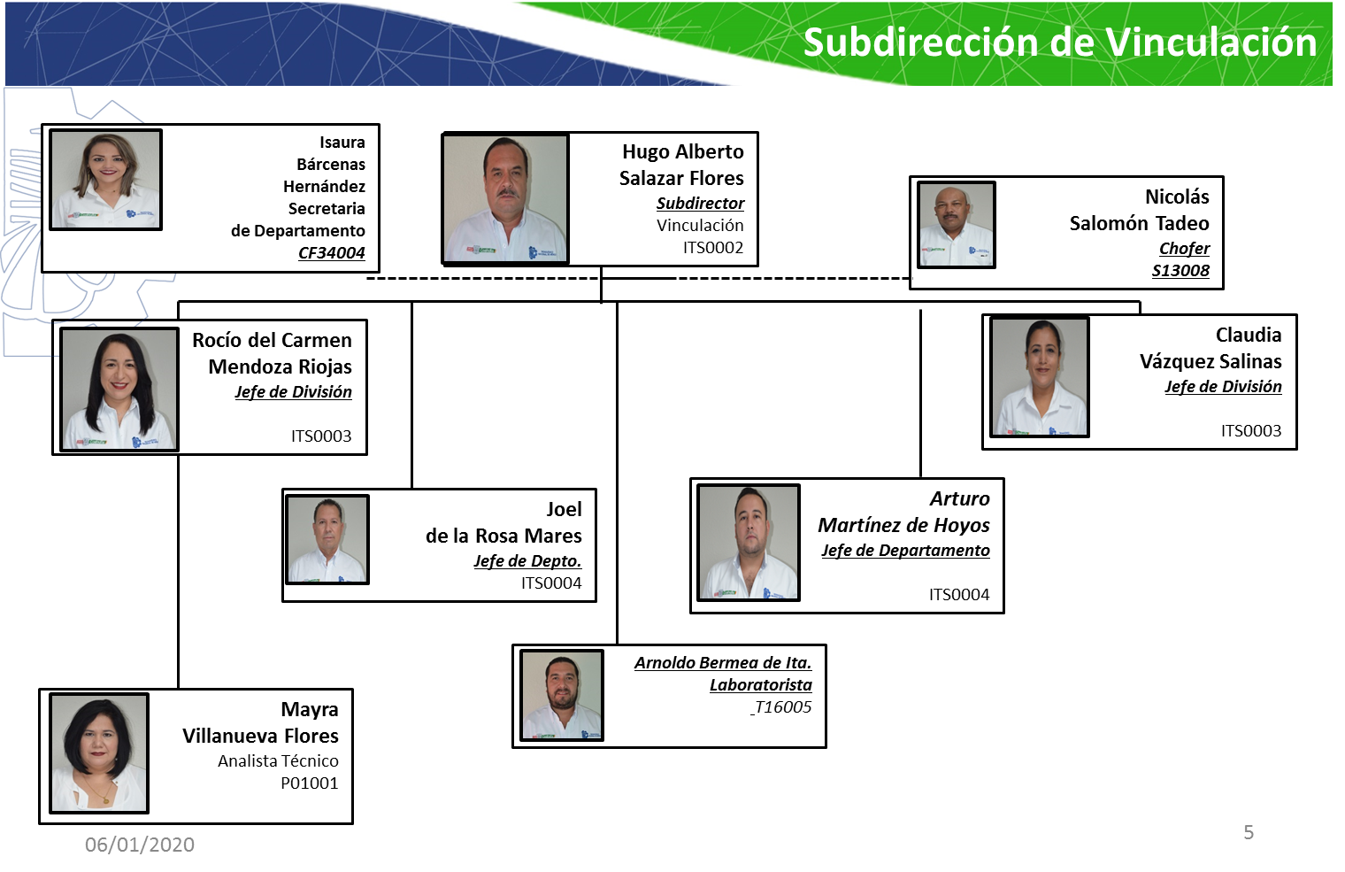

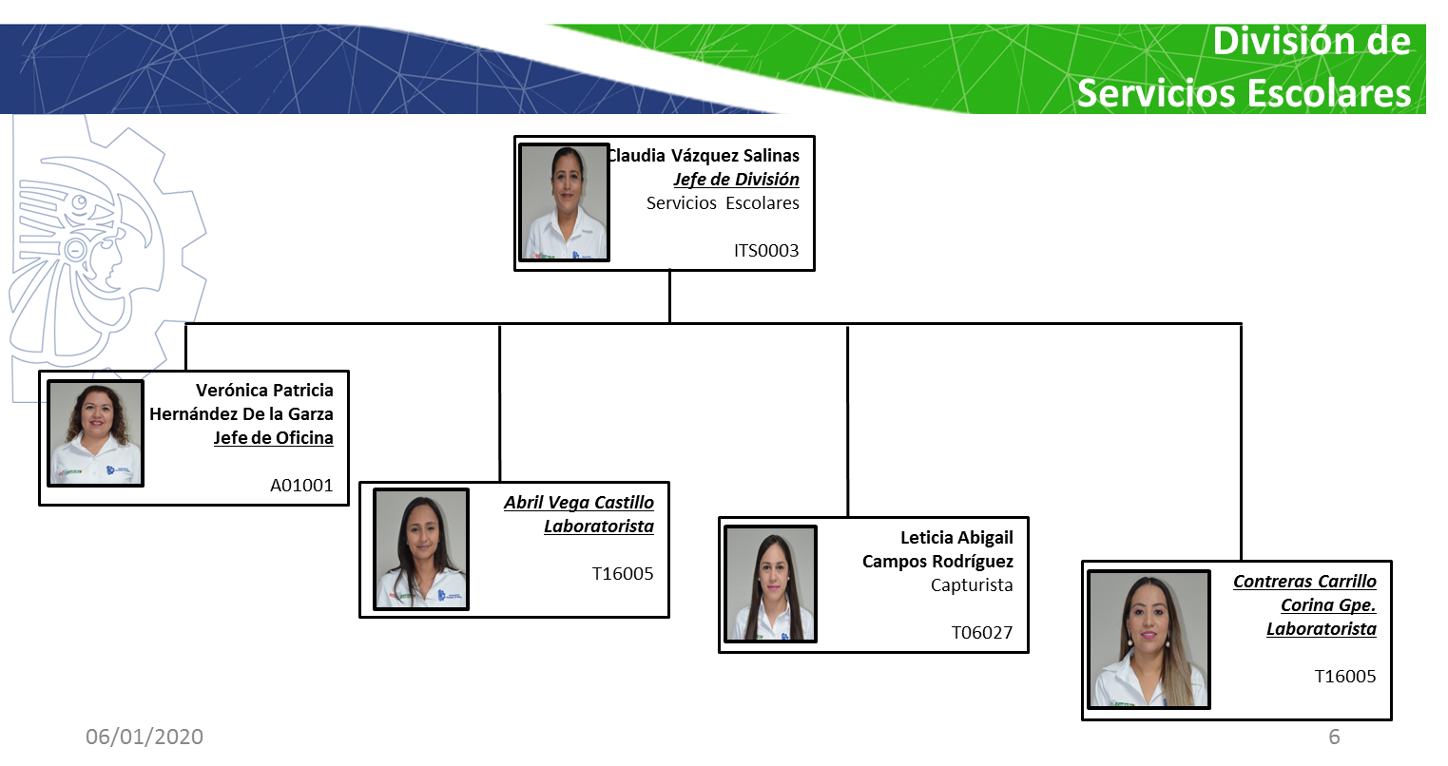

Continúan Organigramas...
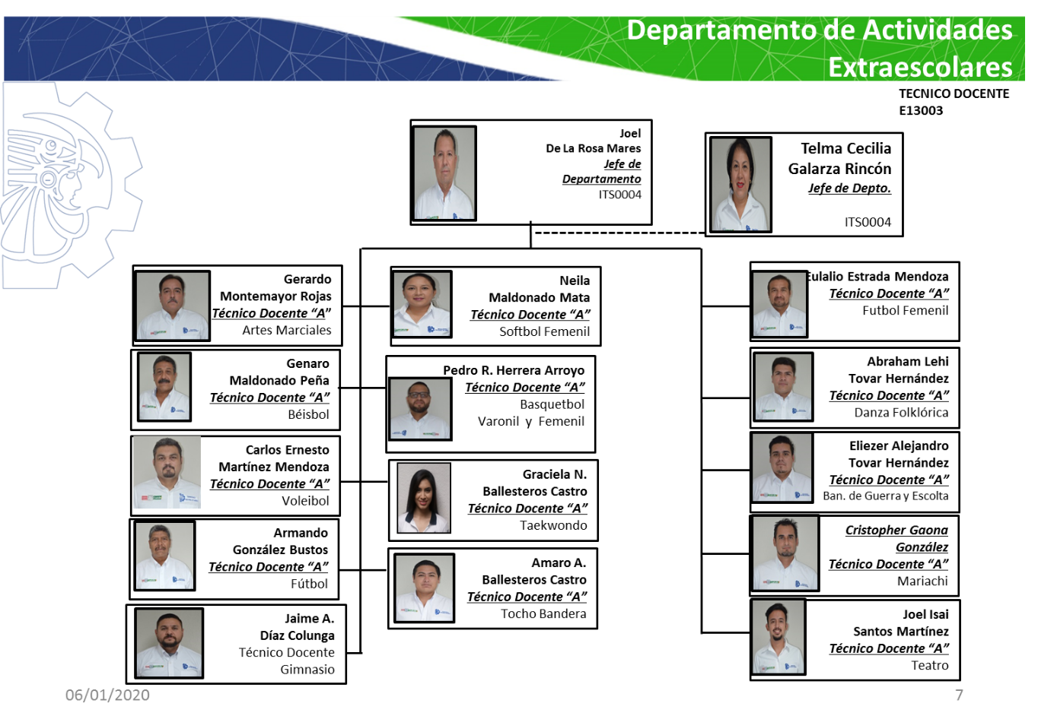

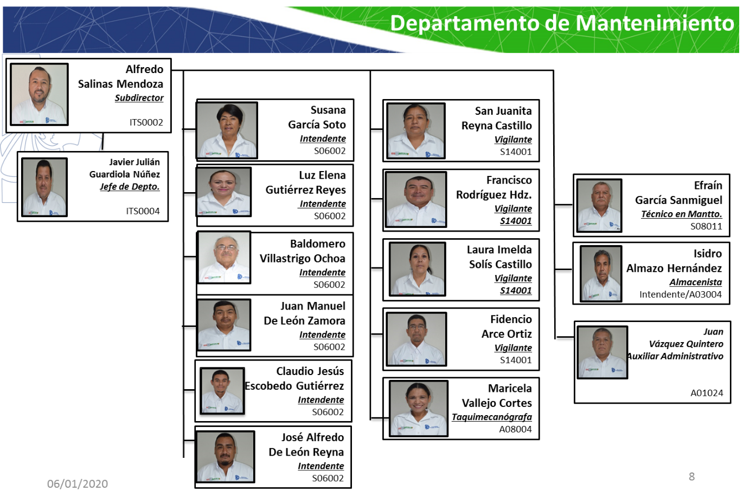

Continúan Organigramas...
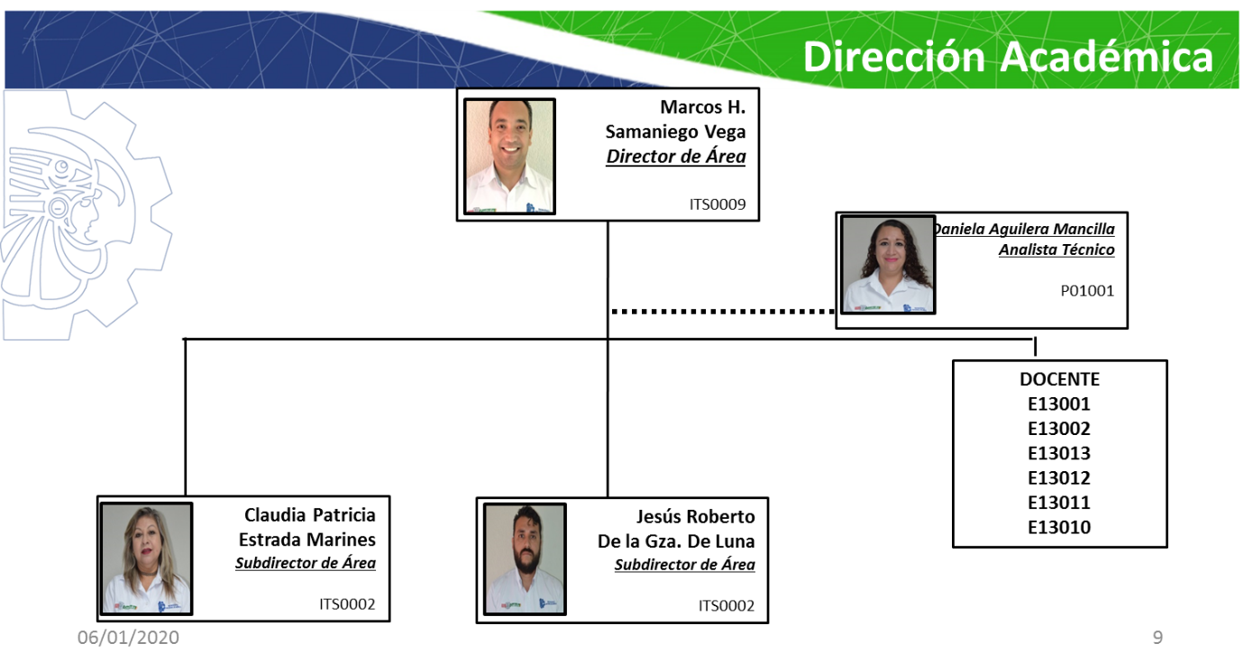

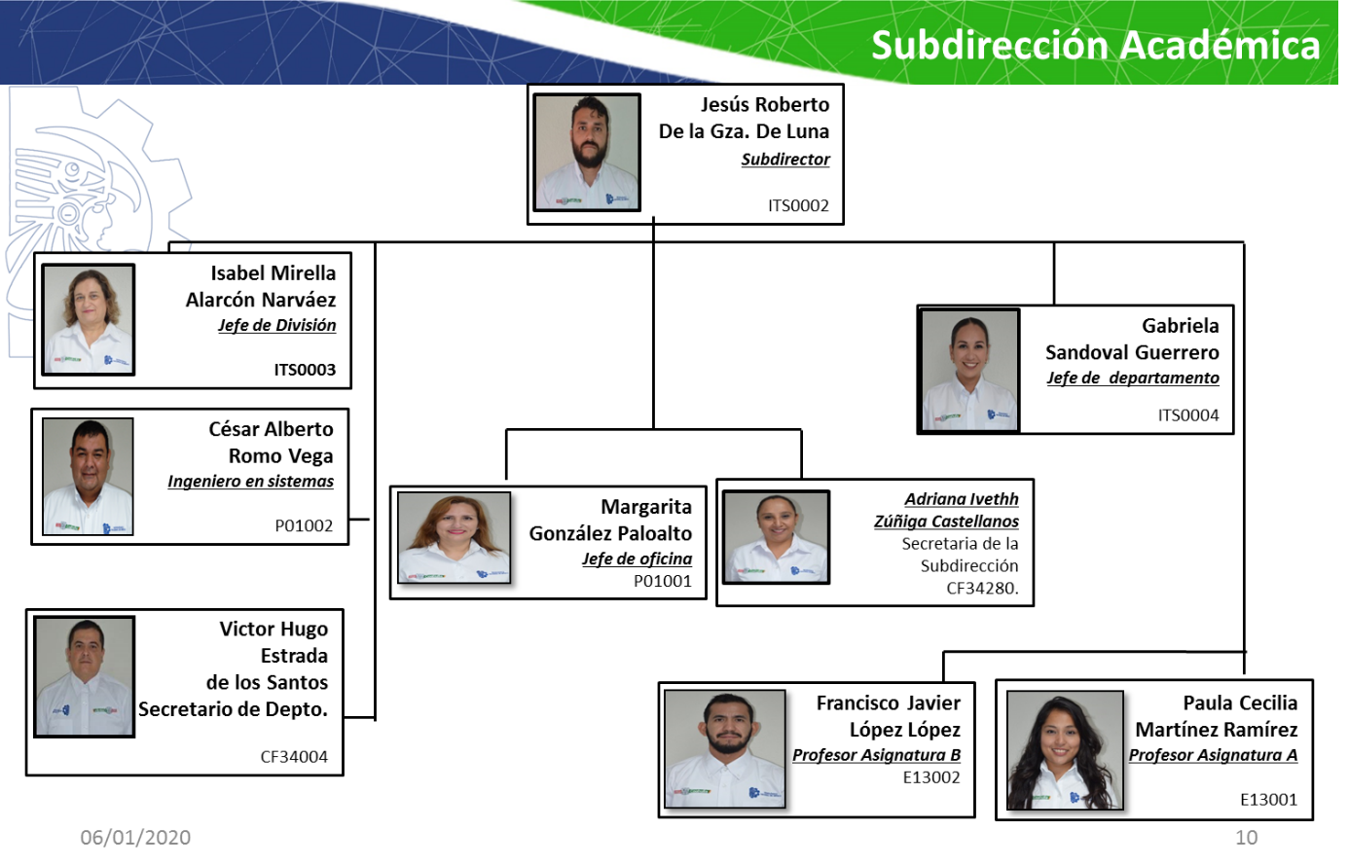

Continúan Organigramas...
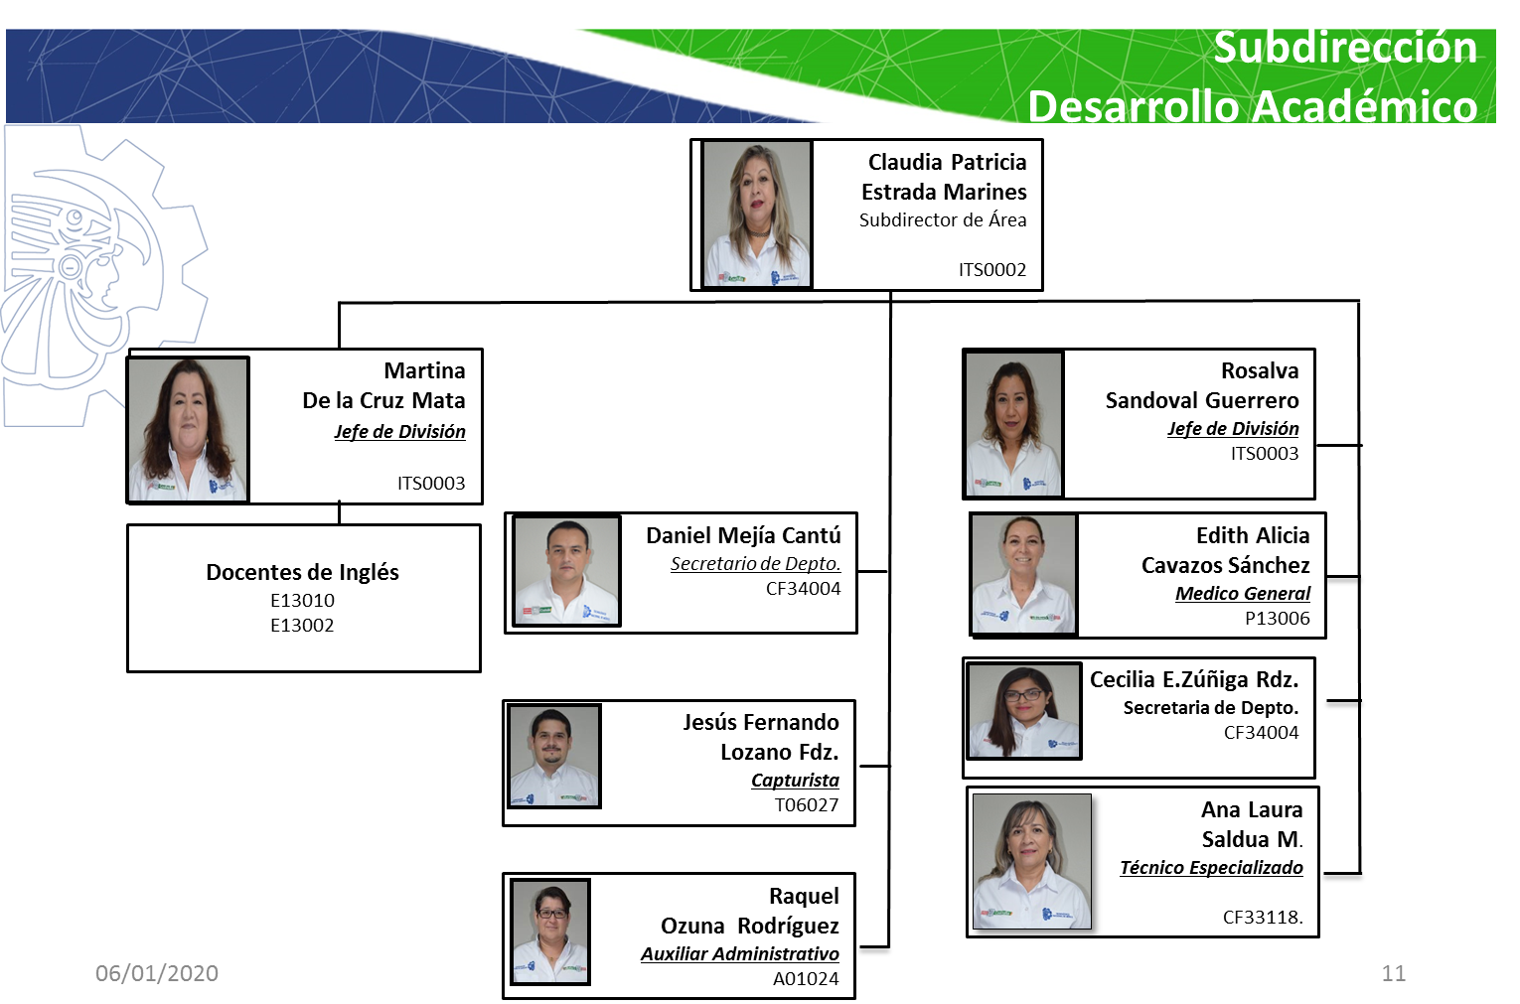

8.1.2. Organigrama de la Unidad Interna de Protección Civil.
Es un órgano operativo integrado por un grupo de personas que forman parte del INSTITUTO TECNOLÓGICO SUPERIOR DE MONCLOVA Las cuales se encargan de cumplir y hacer cumplir el Plan de Contingencias, con el propósito de que el inmueble cuente con los dispositivos de seguridad, y en una emergencia, son los responsables de actuar en primera instancia, disminuyendo o evitando en lo posible los efectos de un siniestro o desastre y sus efectos destructivos, protegiendo personas, bienes y el entorno. La brigada desde su formación e integración tiene el carácter de permanente.

Coordinador General de la UIPC
C.P. RAUL SERGIO FARIAS MARTINEZ
Director

Lic. Hugo Salazar Flores
Responsable del Plan

JEFES DE BRIGADA DE PREVENCIÓN
Y COMBATE DE INCENDIOS

JOEL DE LA ROSA MARES
JESÚS ROMO HERRERA
JEFES DE BRIGADAS DE EVACUACION

GRACIELA CASTRO MARTÍNEZ
CLAUDIA P. ESTRADA MARINES

JEFES DE BRIGADAS DE BUSQUEDA Y RESCATE

LEOPOLDO BLACKALLER BOSQUE
JAVIER GUARDIOLA NÚÑEZ

JEFAS DE PRIMEROS AUXILIOS

EDITH A. CAVAZOS SÁNCHEZ
ISAURA BARCENAS HERNÁNDEZ

Brigadistas:
Brigada de Primeros Auxilios

ANA LAURA SALÚDA MEDINA
DANIELA AGUILERA MANCILLA
MARGARITA GONZALEZ PALOALTO
MARÍA TERESA BORJAS LEIJA
LAURA IMELDA SOLÍS CASTILLO
GRACIELA ARANDA ALARCÓN
ADRIANA HERNÁNDEZ CÓRDOVA
ALEJANDRO RODRÍGUEZ CAMPOS
Brigadistas:
Brigada de Prevención
Y Combate de Incendios

FRANCISCO RODRÍGUEZ HERNÁNDEZ
FIDENCIO ARCE ORTÍZ
NICOLAS SALOMÓN TADEO
HÉCTOR AGUILERA MANCILLA
RICARDO FIDEL DUARTE
MONICA PATRICIA FRANCO CUELLAR
CARLOS E. MARTÍNEZ MENDOZA
MAYELA DEL C. VALADEZ ZAMARRON

Brigadistas:
Brigada de Evacuación

RAQUEL OZUNA RODRÍGUEZ
MIGUEL A. SANSÓN OLGUÍN
M. ALAN BOTELLO REYES
TELMA GALARZA RINCON
CESAR ROMO VEGA
CLAUDIA VÁZQUEZ SALINAS
ELIEZER A. HERNÁNDEZ GUERRERO
L. GERARDO JORDÁN MARMOLEJO

Brigadistas:
Brigada de Búsqueda y Rescate

JESSICA CASTELLANOS GARCÍA
ARTURO MARTÍNEZ DE HOYOS
GUILIBALDO RAMOS GARCÍA
LOURDES C. SUÁREZ ALCÁNTARA
REYES CORONADO RÍOS
GRACIELA N. BALLESTEROS CASTRO
NEILA LIZETH MALDONADO MATA
PEDRO RAFAEL HERRERA ARROLO

8.2. Elaboración e integración del ACTA CONSTITUTIVA

ACTA CONSTITUTIVA
Dirección de Protección Civil
Acta Constitutiva de la Unidad Interna De Protección Civil del:
“INSTITUTO TECNOLOGICO SUPERIOR DE MONCLOVA”
El cual se Ubica sobre la Carretera 57 km. 4.5 Nte. de esta ciudad de Monclova Coahuila. Siendo las 16:00 hrs. del día 20 y 21 del mes de enero del año dos mil veinte. Reunidos en nuestras Instalaciones.

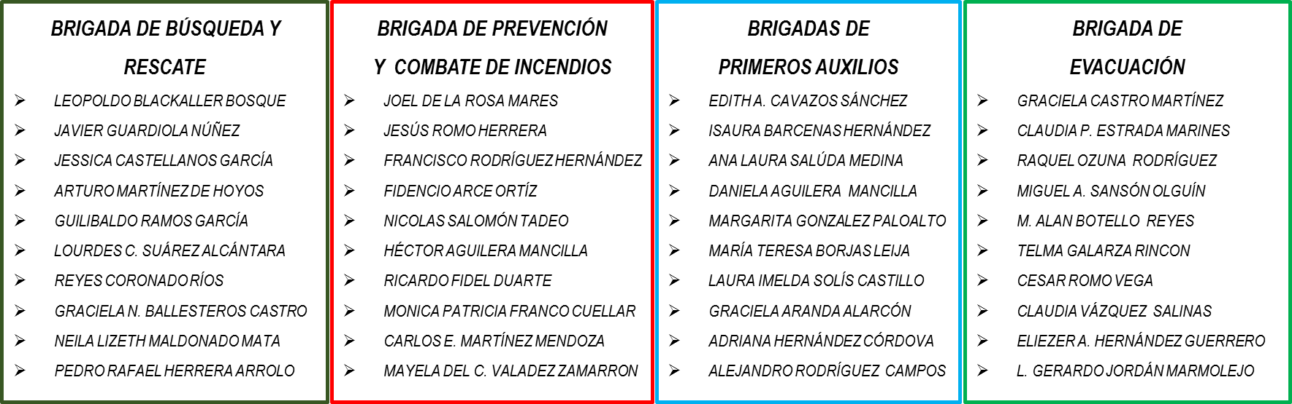
Los C.C:

Reunidos todos en nuestras instalaciones. Con el objeto de constituir formalmente la unidad interna de protección Civil de este inmueble. El Gobierno Federal decidió Instrumentar un sistema que permitiese una respuesta eficaz y eficiente de los diversos sectores de la sociedad ante la presencia de Desastres Naturales y/o Humanos, con el propósito de prevenir sus consecuencias o en su caso mitigarlas, por lo antes expuesto, con fundamento en el Sistema Nacional de Protección Civil, Diario Oficial de la Federación del seis de mayo de mil novecientos ochenta y seis. Organización. Órgano Ejecutivo y compromiso de participación. Publicación de la Coordinación Nacional de Protección Civil del año mil novecientos ochenta y siete. Decretado por el que se crea el Consejo nacional de Protección Civil Diario Oficial de la Federación del once de mayo de mil novecientos noventa y nueve. Y programa Nacional de Protección Civil de mil novecientos noventa y cinco – dos mil. Diario Oficial de la Federación del quince de julio de mil novecientos noventa y seis.
La unidad Interna de Protección Civil de INSTITUTO TECNOLOGICO SUPERIOR DE MONCLOVA Cuyos objetivos, es la integración y funciones que se indican a continuación:
Objetivos.
Adecuar el Reglamento interno u ordenamiento jurídico correspondiente, para incluir las funciones de Protección Civil en este; Inmueble para elaborar, establecer, operar y evaluar permanentemente el programa Interno de Protección Civil, Así como implantar Los mecanismos de Coordinación con los vecinos y Entidades Públicas y Sociales, en sus Niveles Federal, Estatal y Municipal que conforman El sistema Nacional de Protección Civil, con el fin de cumplir con los objetivos del mismo, a través de la ejecución del programa realizando actividades que conduzcan a salvaguardar la integridad física del personal de la unidad y su entorno.

8.2.1. Personal que INTEGRA LA UNIDAD INTERNA DE PROTECCIÓN CIVIL

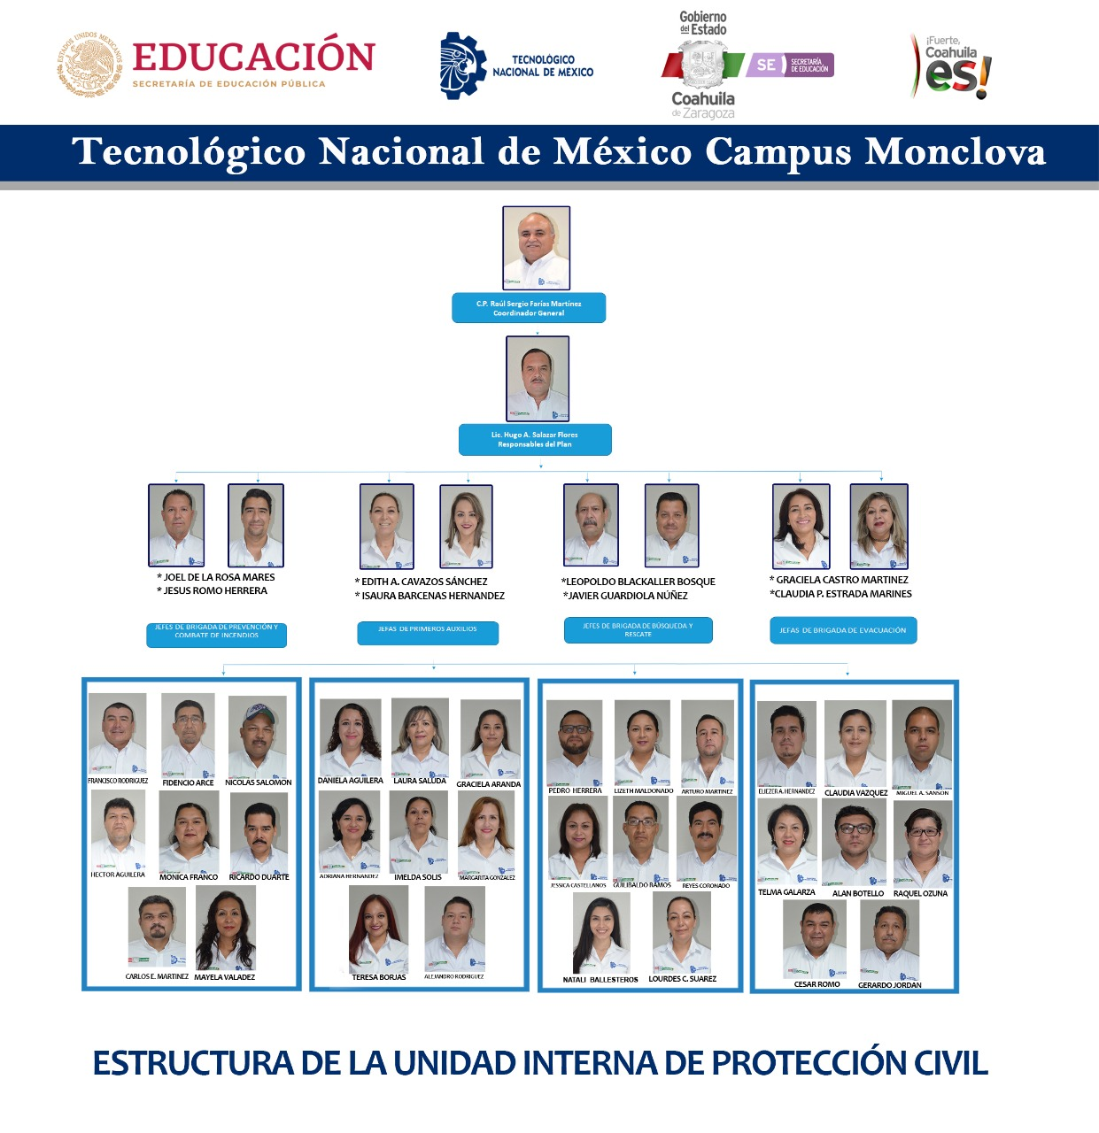

8.2.2. Directorio de Emergencias y ayuda Externa:
Al ocurrir una contingencia, sin importar la hora ó el día, se deberá avisar a los teléfonos de emergencia debe de estar en un lugar visible los trabajadores deben tener conocimiento del siguiente Directorio de emergencia.

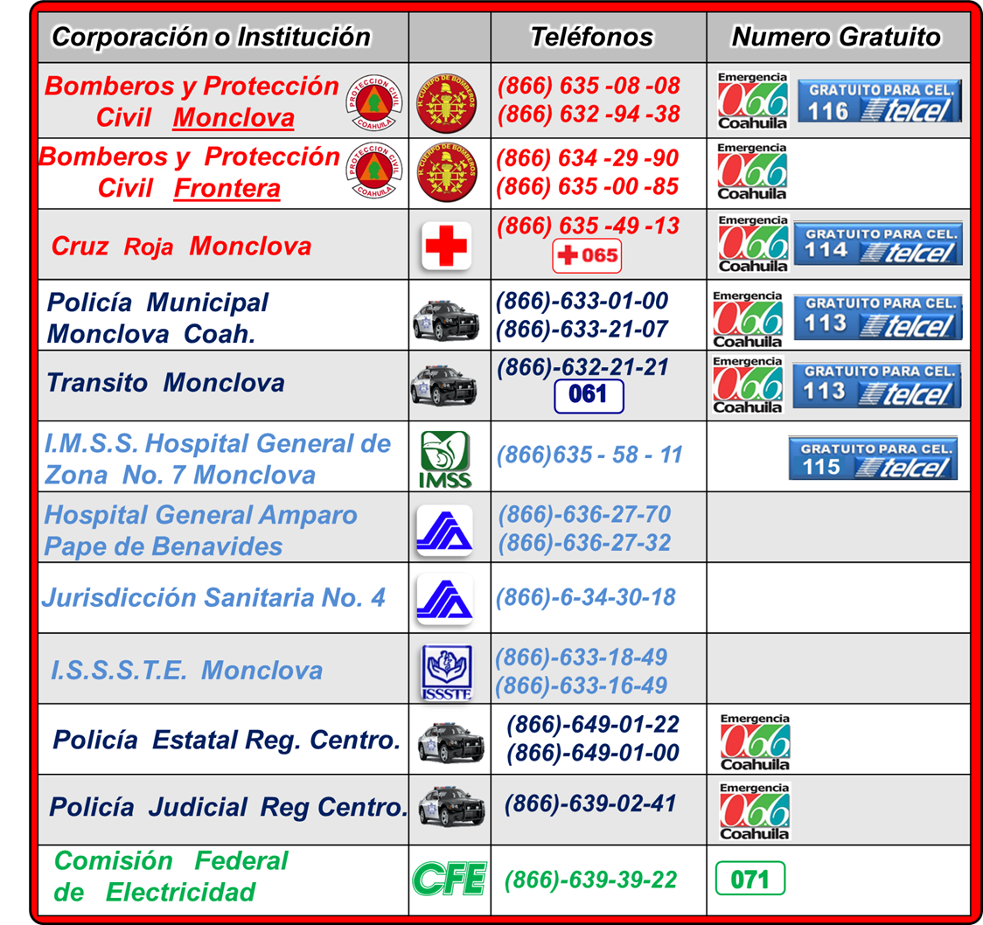
NÚMEROS DE EMERGENCIAS:

